

PROYECTO MONETA

INTEGRANTES
LUISA FERNANDA
MIGUEL ANGEL GARCIA
KEVIN ARLEY GARCES
CRISTIAN ALVARES
SANTIAGO VALENCIA
JHON FREDY SALAZAR H

DOCENTE
GUSTAVO ADOLFO MONTOYA

BELLO
2026

Problemática

Muchas personas presentan dificultades para administrar sus ingresos, controlar gastos y mantener hábitos de ahorro. Esto genera desorganización financiera y dificulta el cumplimiento de metas económicas. Moneta busca resolver esta problemática ofreciendo una aplicación que permita registrar ingresos y gastos, organizar las finanzas personales, crear un bolsillo inteligente de ahorro y brindar consejos prácticos que fortalezcan la educación financiera y promuevan mejores hábitos de administración del dinero.

Modelo en cascada
El modelo en cascada desarrolla el proyecto en fases secuenciales (requisitos, análisis, diseño, desarrollo, pruebas, implementación y mantenimiento). En Moneta permitiría definir completamente funcionalidades como registro de ingresos y gastos, bolsillo inteligente, metas de ahorro y recomendaciones financieras antes de iniciar el
desarrollo.

Ventajas
- Planificación y documentación claras.
- Requisitos definidos desde el inicio.
- Control sencillo del cronograma.

Desventajas
- Poca flexibilidad para cambios.
- Retroalimentación del usuario al final.
- Mayor costo si cambian los requisitos.
- No es el enfoque más adecuado para una aplicación innovadora como Moneta.

Requisitos
- Facilitar recordación de los gastos realizados.
- Destinar el dinero de una forma eficiente.
- Recibir consejos y sugerencias acerca de su dinero.
- Simulaciones de inversión.
- Enviar y recibir.
- Formación y capacitación en el manejo de los recursos.
- Conscientization de los gastos.
- Guía por Inteligencia Artificial (I.A.).
- Ahorro con propósito. Novedades financieras.
- Clasificación, estructuración y limitación de gastos.
- Alertas preventivas.

Principios Ágiles

- Entrega temprana y continua de valor: Cada sprint entregará funcionalidades utilizables.
- Aceptar cambios: Se incorporarán mejoras según la retroalimentación.
- Trabajo conjunto: El equipo y el cliente/docente revisarán avances periódicamente.
- Mejora continua: Cada sprint finalizará con retrospectiva y plan de mejora.

Acerca del manifiesto Ágil
El equipo trabajará siguiendo los valores del Manifiesto Ágil:
- Colaboración constante entre los integrantes.
- Entregas funcionales al final de cada sprint.
- Validación con usuarios potenciales para mejorar la experiencia.
- Adaptación continua a cambios y retroalimentación.

MONETA — Control de Finanzas
Marco de Trabajo Ágil | Planiﬁcación del Sprint 1

SPRINT DE 2 SEMANAS

PARÁMETROS DEL SPRINT

FECHA INICIO
17 de Septiembre
FECHA FIN
01 de Octubre
DURACIÓN
2 Semanas (10 días hábil)
FRECUENCIA DAILIES
Lunes @ 7:00 PM

LÍNEA DE TIEMPO DE CEREMONIAS ÁGILES

17 SEP
Sprint Planning
8:26 PM
22 SEP
Daily Scrum #1
7:00 PM - 7:15 PM
29 SEP
Daily Scrum #2
7:00 PM - 7:15 PM
01 OCT
Sprint Review
Por deﬁnir
01 OCT
Retrospective
Cierre de Sprint







Landing Page Pública
Frontend
Diseño y maquetación de la página principal de
aterrizaje para presentar la propuesta de valor de Moneta a nuevos usuarios.
Formulario de Registro
Frontend / UX
Creación del ﬂujo de inscripción para nuevos
clientes con validación de datos personales de entrada.
Módulo de Login
Seguridad / Auth
Autenticación de usuarios existentes con acceso
seguro a la plataforma de ﬁnanzas personales.
Menú Principal de Navegación UI / Navegación
Estructuración del menú base del sistema para facilitar el acceso a las funciones ﬁnancieras del usuario.

ACUERDOS DEL SPRINT (ENTREGABLES)
DETALLE DE CEREMONIAS SCRUM

Ceremonia | Horario / Frecuencia | Objetivo Principal
Sprint Planning | 1 7 Septiembre @ 8:26 PM | Deﬁnir el Sprint Goal y acordar los 4 entregables principales del proyecto Moneta.
Daily Scrums | Lunes (22 y 29 Sep) @  7:00 - 7:1 5 PM | Sincronización de 1 5 min para revisar avances, plan del día e identiﬁcar bloqueos.
Sprint Review | 01 Octubre (Final del Sprint) | Demostración del incremento funcional (Landing, Registro, Login y Menú) al Stakeholder.
Sprint Retrospective | 01 Octubre (Post-Review) | Inspeccionar el proceso de trabajo del equipo e identiﬁcar mejoras para el Sprint 2.

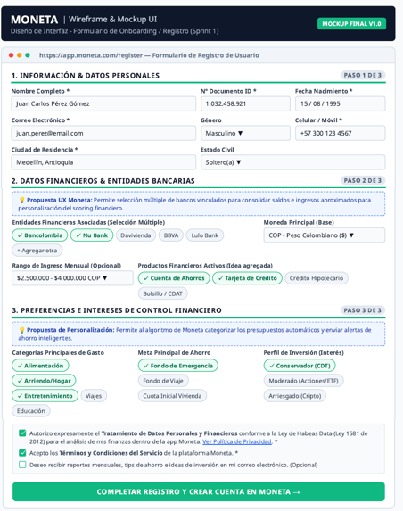

Facha: septiembre 21 de 2026
Hora: 7:00 pm

Presentación de Sprint NO.1: Proyecto Moneta

Información General
Proyecto: Billetera Moneta
Duración: 2 Semanas (10 días laborales)
Objetivo del Sprint (Sprint Goal): "Generar la Landing Page Publica, generar un formulario inicial de registro de usuarios, diseño de logo.

Matriz de Roles y Responsabilidades en el Sprint
Rol | Responsable | Foco Principal en este Sprint | Entregable / Acción Clave
Product Owner (PO) | Luisa Carvajal | Definición la Landing Page y diseño | Validar funcionalidades
Scrum Master (SM) | Fredy Salazar | Eliminación de impedimentos, facilitación de ceremonias y métricas. | Coordinar con el equipo desarrollo y funcionalidad de la API.
Developers | Cristian Alvarez | Desarrollo de la Landing Page y la estructura HTML. | Diseño de la arquitectura, maquetación en código html.
Developers | Santiago Valencia | Desarrollo del login implementación | Verificar
Developers | Kevin Garces | Eliminación de impedimentos, facilitación de ceremonias y métricas. | Coordinar con el equipo de Ciberseguridad para liberar accesos de API.
Developers | Miguel Garcia | Diseño formulario de Inscripción | Coordinar con el equipo

RETROALIMENTACION SPRINT 1

Luisa Carvajal
Nos presenta propuestas de la Landing page pública y todo que esta contendría.
La propuesta visual y de contenido está diseñada específicamente para conectar con usuarios que buscan mejorar su economía, estructurándose de la siguiente manera:

- Hero Section (Pantalla de inicio): Presenta una propuesta de valor directa enfocada en el alivio financiero, acompañada del botón principal de Llamado a la Acción (CTA) para descargar la aplicación de forma inmediata.

- Módulo de Diagnóstico de "Gastos Hormiga": Una sección interactiva o visual que ilustra de forma impactante cómo los pequeños consumos diarios (cafés, suscripciones, antojos) afectan el presupuesto mensual.

- Sección de Consejos y alertas: Espacio donde se muestran simulaciones de las notificaciones y los consejos personalizados en tiempo real que la billetera digital envía al usuario para ayudarle a tomar mejores decisiones.

- Funcionalidades Clave de Control: Desglose visual de las herramientas de la app, como la categorización automática de gastos, presupuestos mensuales y alertas de límite de consumo.

Cristian Álvarez
Mos informa que está creando el repositorio, pero se tuvo dificultades lo vuelve a crear y lo presenta para el próximo sprint. Debemos enviar los usuarios de Git-hub
Quedamos atentos a la presentación del repositorio para el próximo sprint.
Se requiere enviar los nombres de usuario de Git-Hub para la configuración de los permisos de accesos correspondientes al equipo:
- [Nombre del Integrante 1]: [Usuario de GitHub]

Santiago
Presento dudas acerca del trabajo que se debía realizar, para este sprint se retroalimenta, además se definió en equipo que se encargara en la creación del módulo seguridad login.

Definición de los requerimientos, las maquetas o la conexión con la base de datos.

Fredy Salazar
Se presenta propuestas para el desarrollo formulario de inscripción acerca de cuales la forma más adecuada de generar un formulario de registro de la aplicación, durante el debate todos los compañeros realizan su aporte y con base en la información aportada por todos se toma la decisión acerca del diseño y los campos requeridos que se implementarán.

- Nombre de usuario
- Email
- celular

Queda registrado este acuerdo para el desarrollo del componente en este sprint. de los campos definitivos en el backlog, se vuelve a revisar en el siguiente sprint

Kevin
En el sprint se define que trabajar con Santiago en el desarrollo del módulo de Loguin, ya que es un componente que demanda tiempo y apoyo del equipo.
Ya ambos compañeros aclararán las dudas de este componente en la retroalimentación, la idea es que se coordinen para dividir las tareas (flujos alternos y asegurar la entrega en este ciclo.

Miguel

Miguel trabajara Diseño del menú de navegación formulario

Fecha: Setiembre 29 de 2026
Hora: 8:00 pm

Presentación de Sprint NO.2: Proyecto Moneta

Información General
Proyecto: Billetera Moneta
Duración: 2 Semanas (10 días laborales)
Objetivo del Sprint (Sprint Goal): "Generar la Landing Page Publica, generar un formulario inicial de registro de usuarios, diseño de logo.

Matriz de Roles y Responsabilidades en el Sprint
Rol | Responsabilidades | Foco Principal en este Sprint | Entregable / Acción Clave
Product Owner (PO) | Luisa Carvajal | Presentación la Landing Page y diseño | Validar funcionalidades
Scrum Master (SM) | Fredy Salazar | Eliminación de impedimentos, facilitación de ceremonias y métricas. | Coordinar con el equipo desarrollo y funcionalidad de la API.
Developers | Cristian Alvarez | Presentación de Desarrollo de la Landing Page y la estructura HTML. | Diseño de la arquitectura, maquetación en código html.
Developers | Santiago Valencia | Presentación Desarrollo del login implementación | Diseño
Developers | Kevin Garces | -. | Coordinar con el equipo de Ciberseguridad para liberar accesos de API.
Developers | Miguel Garcia | Presentación Diseño formulario de Inscripción | Coordinar con el equipo

RETROALIMENTACION SPRINT 2

Luisa

Nos hace presentación del diseño de la Landing Page, publica

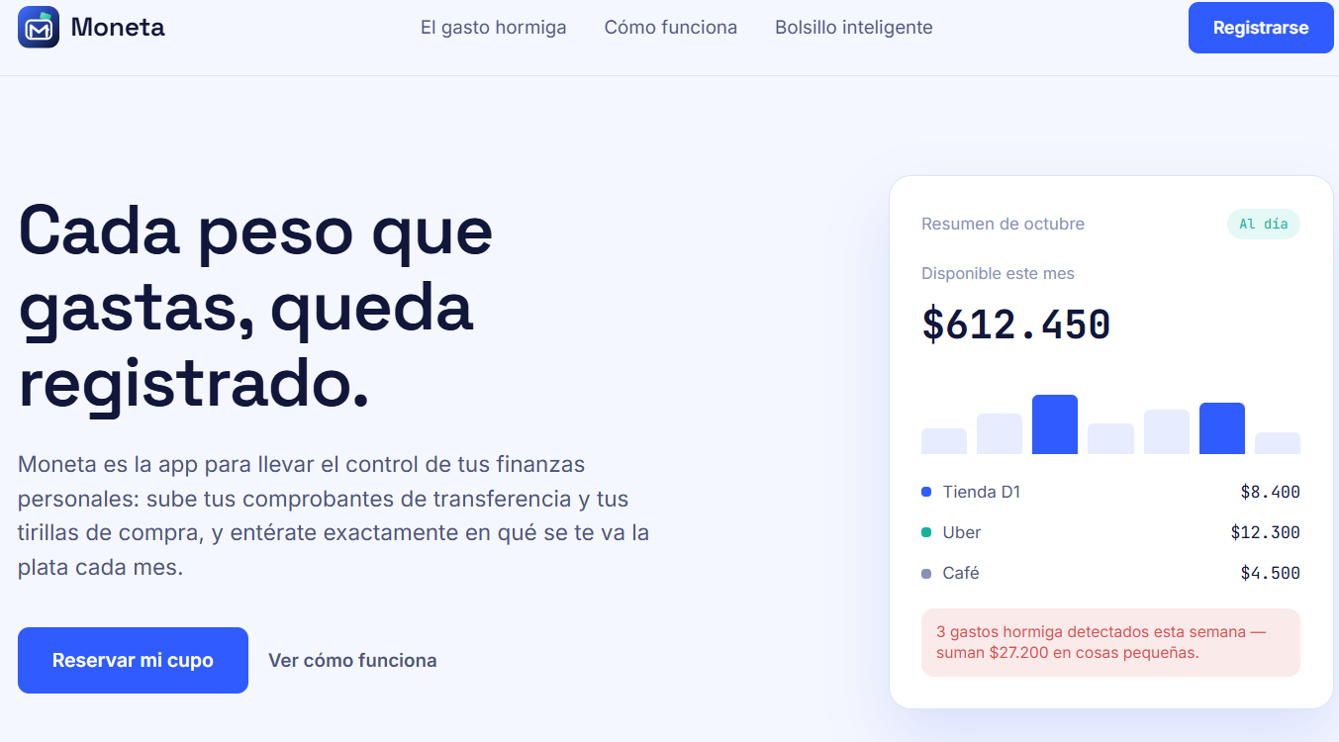

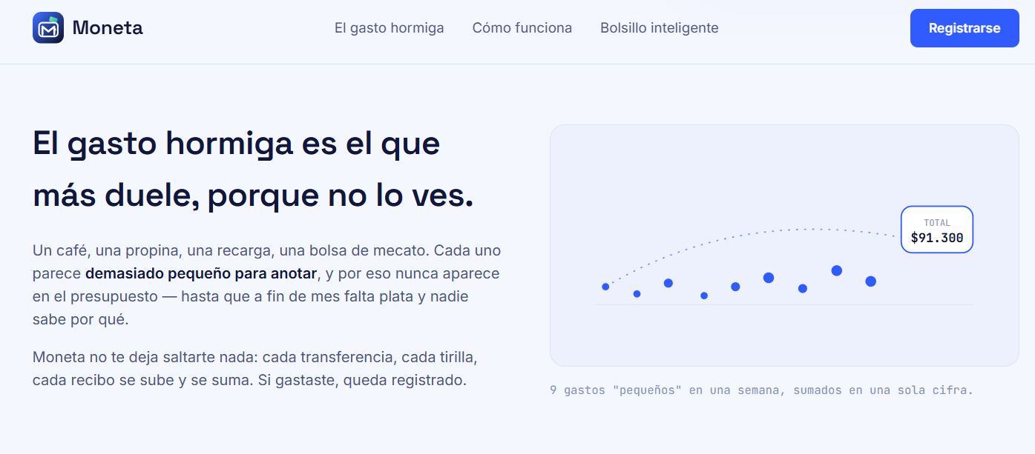

Cristian
Nos presenta el desarrollo y y su código HTLM

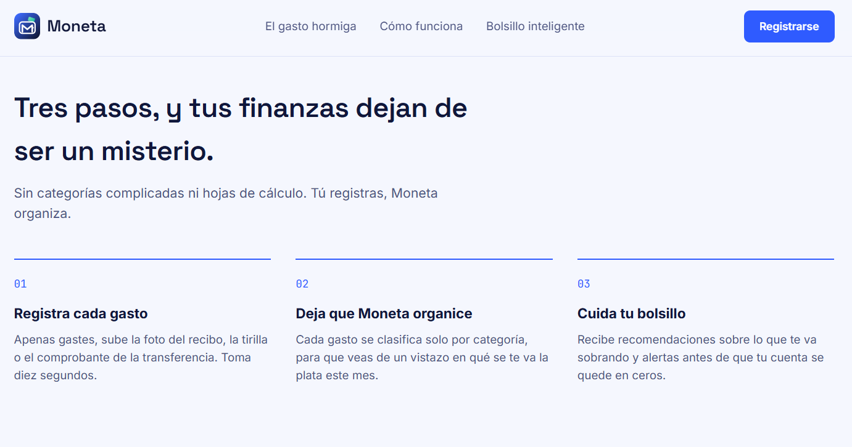

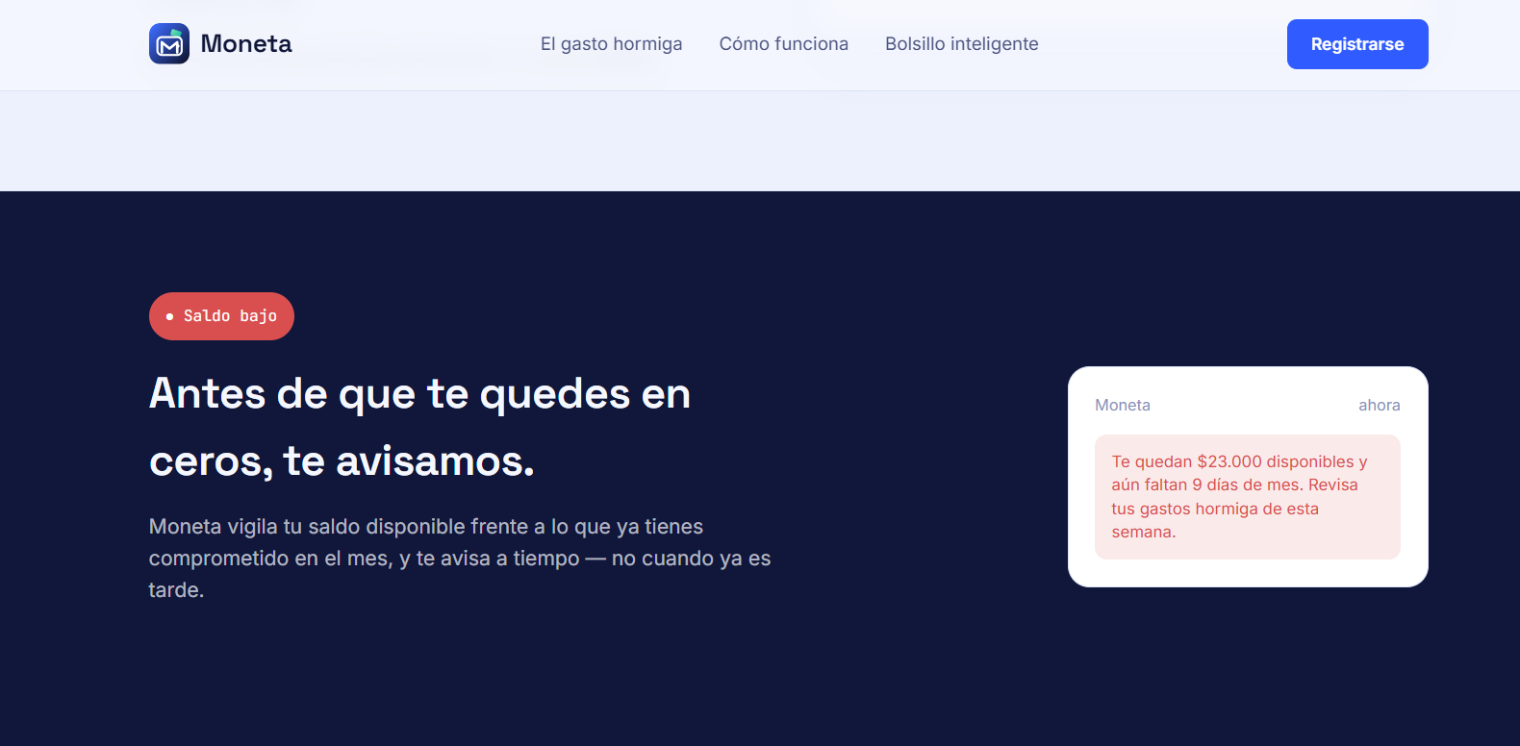

Santiago y Kevin
Presentan sus avances en cuanto al desarrollo del formulario de registro, contiene logo de la empresa, título del Sistema, nombre del usuario activo y botón de cerrar Sesión.

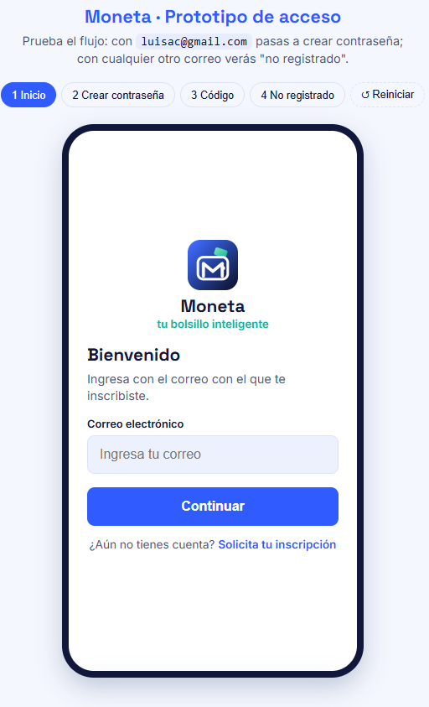
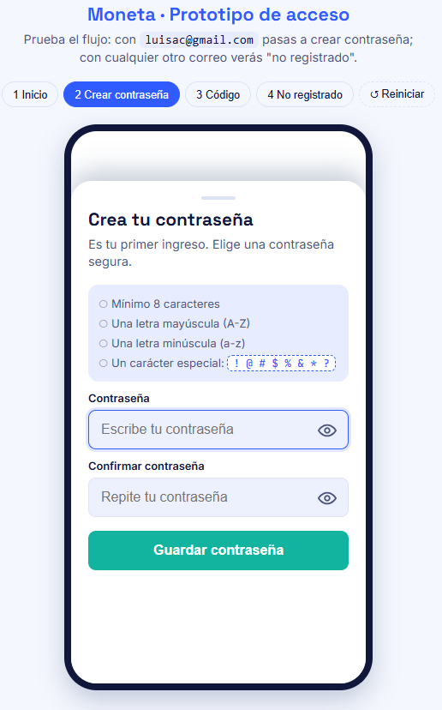

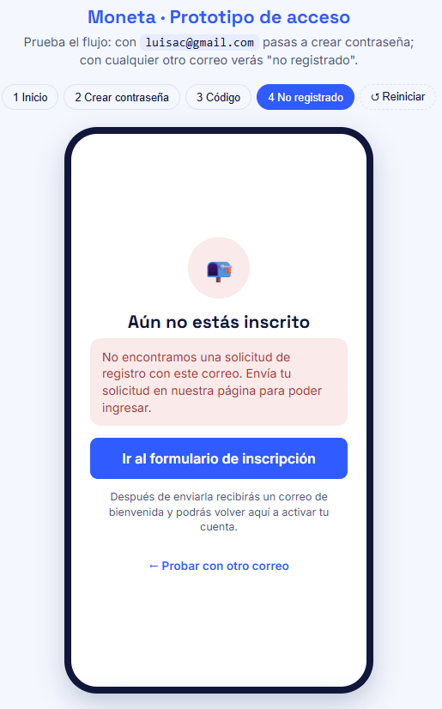
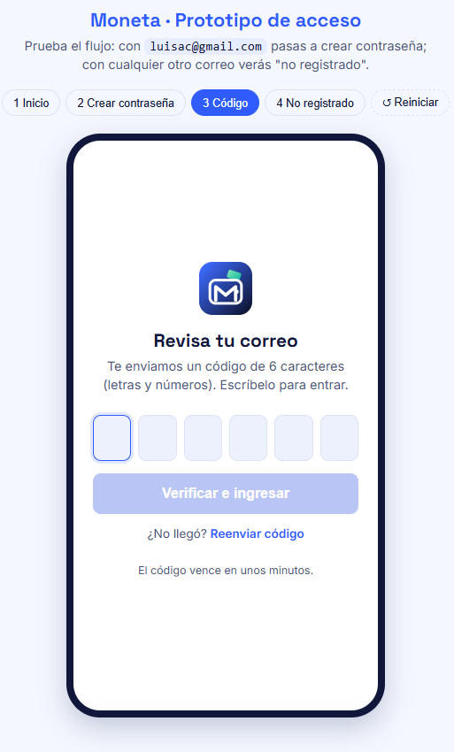

Miguel
Presenta diseño del formulario de navegación, contiene botones de acceso rápido a todas las funcionalidades que tendrá el sistema

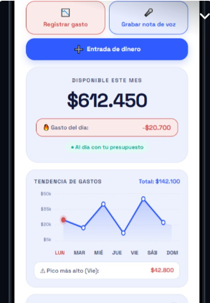

Fredy
Apoyo a todo el equipo con el desarrollo del proyecto, facilitar procesos y toma de decisiones, adema mejorar la distribución de cargas para evitar saturar fatiga y equilibrar funciones. Control eficiente del tiempo clave para lograr tiempos pactados de desarrollo.

HISTORIAS DE USUARIO

HU-01- Menú principal de la Landing page
Como usuario final de la plataforma quiero poder navegar por la página pública de Moneta para entender de que se trata.

Criterios de Aceptación:

- Debe estar el nombre y logo de la aplicación
- Las opciones del menú deben ser, el gasto Hormiga, cómo funciona y bolsillo inteligente
- Debe haber una redirección a cada una de las secciones de la Landing, de manera que el usuario pueda desplazarse desde allí de una sección a otra
- Menú flotante, acompañando todo el tiempo la navegación
- Y finalmente un botón que redireccione al registro (formulario) al usuario.

_______________________________________________________________________

HU-02- Banner principal de la landing page
Como usuario final de plataforma quiero encontrar un banner que me impacte para que llame mi atención y quiera ver de que se trata y posteriormente registrarme

Criterios de Aceptación:

- Debe tener un texto que impacte y hable de la función principal de la aplicación
- Debe estar acompañado de un texto que describa lo que se puede hacer desde ella y/o beneficios de forma muy resumida
- El banner principal debe contener una imagen describa visualmente la aplicación
- Debe tener botones de llamado a la acción como “Registrarse” que es el objetivo principal del sitio público y “ver como funcional”

________________________________________________________________________

HU-03-Formulario contraseña
Como usuario de Moneta final quiero que el formulario contenta tres campos usuario, contraseña, validación para validar y asegurar ingreso de persona correcta

Criterios de Aceptación:

- Campos obligatorios: El formulario debe contener exactamente tres campos visibles y obligatorios: Usuario (o correo), Contraseña y un botón de Validar/Ingresar.

- Enmascaramiento: El campo de contraseña debe ocultar los caracteres por defecto (usar puntos o asteriscos) y tener la opción de "ver contraseña".

________________________________________________________________________

HU-04-Formulario contraseña
Como usuario de Moneta final quiero que el formulario contenta link si olvido contraseña para
Para poder recuperar su usuario cuando lo pierda

Criterios de Aceptación:

- Enviar un mensaje al correo y permitiendo poder recuperar
- Ese mensaje solo debe tener un tiempo máximo para usarlo

________________________________________________________________________

HU-05 Formulario contraseña
Como Usuario Final de Moneta quiero que el formulario contenga mínimo 8 caracteres Mayúsculas, minúsculas, números y caracteres especiales para poder asegurar que no sea fácilmente hackeada

Criterios de Aceptación:

- Enviar un mensaje al correo en caso de que esté ocurriendo
- Poder informar al administrador que el usuario que intenta ingresar no es dueño de la cuenta

________________________________________________________________________

HU-06 Registro de datos personales

Como Usuario nuevo de la plataforma quiero Completar mi información personal e identificación con guías en tiempo real para Configurar mi perfil de forma segura y evitar rechazos por mala digitación.

Criterios de Aceptación:

- Campos obligatorios: El formulario debe contener exactamente tres campos visibles y obligatorios: Usuario (o correo), Contraseña y un botón de Validar/Ingresar.
- Enmascaramiento: El campo de contraseña debe ocultar los caracteres por defecto (usar puntos o asteriscos) y tener la opción de "ver contraseña".

________________________________________________________________________

HU-07 Registro de cuentas bancarias

Como Usuario registrado quiero Ingresar los datos de mis cuentas bancarias mediante una interfaz guiada para Organizar el origen de mis fondos sin exponer información sensible.

Criterios de Aceptación:

- Selector de bancos con logotipos oficiales
- Enmascaramiento automático de la cuenta (solo visibles los últimos 4 dígitos).
- Bloqueo de contraseñas/CVV y leyenda de advertencia.
- Alerta si la longitud de la cuenta es incompleta

________________________________________________________________________

HU-08 Entrada de movimientos financieros

Como Usuario de la aplicación financiera quiero Registrar ingresos y gastos con un formateador automático de moneda y categorías Para Evitar errores en las cifras y clasificar mis finanzas de forma ágil.

Criterios de Aceptación:

- Aplicación automática del formato de moneda ($) y separadores al digitar.
- Monto estrictamente numérico y mayor a cero.
- Calendario con restricción para no elegir fechas futuras.
- Iconos visuales distintivos para cada categoría seleccionada.
________________________________________________________________________

HU-09 Inicio de Sesión con Credenciales
Como Como usuario registrado, quiero iniciar sesión con mi correo electrónico y contraseña para acceder a mi información financiera de forma segura.

Criterios de Aceptación:

- Campos obligatorios: El formulario debe validar que ni el correo ni la contraseña estén vacíos antes de enviar la petición.
- Formato de correo: Debe verificar que el texto ingresado tenga una estructura válida (ejemplo@dominio.com).
- Credenciales incorrectas: Si la combinación de correo/contraseña no existe o no coincide, la app debe mostrar un mensaje genérico: "Correo o contraseña incorrectos" (no especificar cuál falló por seguridad).
- Campos con máscara: El campo de contraseña debe ocultar los caracteres por defecto (puntos o asteriscos) e incluir un botón de "ojo" para mostrar/ocultar la contraseña.
- Redirección exitosa: Al autenticarse correctamente, el sistema debe redirigir al usuario a la pantalla principal (Dashboard / Balance general).

________________________________________________________________________

HU-10 Recuperación de Contraseña

Como usuario que olvidó su clave, quiero solicitar un enlace de restablecimiento a mi correo registrado, para volver a ingresar a mi cuenta sin perder mis datos.

Criterios de Aceptación Botonera:

- En la pantalla de login debe existir el enlace "¿Olvidaste tu contraseña?".
- Envío de solicitud: Al ingresar el correo y presionar "Enviar", si el correo existe en la base de datos, se envía un token/enlace con tiempo de expiración (ej. 15-30 minutos).
- Respuesta de seguridad: Por buenas prácticas de seguridad, el sistema siempre debe responder: "Si el correo está registrado, recibirás las instrucciones en breve" (evita que atacantes adivinen si un correo existe registrado en la app).
- Restablecimiento: Al ingresar mediante el enlace recibido, se le solicita una nueva contraseña que debe cumplir las políticas mínimas de seguridad.

________________________________________________________________________

HU-11 Cierre de Sesión (Logout)
Como usuario autenticado, quiero cerrar sesión desde el menú de la aplicación, para garantizar que nadie más pueda ver mi saldo o transacciones en este dispositivo.

Criterios de Aceptación:

- Ubicación: La opción "Cerrar sesión" debe estar visible en la barra lateral o perfil.
- Destrucción de sesión: Al hacer clic, se debe invalidar el token de autenticación (JWT/Sesión) almacenado en el dispositivo o navegador (localStorage / cookies).
- Protección de rutas: Si el usuario intenta navegar a la pantalla de finanzas mediante el botón "Atrás" del navegador o escribiendo la URL directamente, el sistema debe bloquearlo y redirigirlo al Login.
________________________________________________________________________

HU-12 (Opcional/Avanzada): Persistencia de Sesión ("Recordarme")
Como usuario frecuente de la app, quiero mantener la sesión abierta en mi dispositivo de confianza, para no tener que ingresar mis credenciales cada vez que abra la aplicación.
Criterios de Aceptación

- Casilla de selección: El formulario de login incluirá una casilla "Recordarme".
- Comportamiento desmarcado: Si no se marca, la sesión expira cuando se cierra la pestaña/navegador.

________________________________________________________________________

HU-13 Menú de inicio App
Como administrador de la plataforma quiero mostrar las funciones de moneta para que el usuario tenga claro las funciones de la aplicación.

Criterios de Aceptación:

- Debe tener el logo y nombre de la aplicación.
- Mostrar fecha hora y el nombre del usuario.
- Botones grandes y claros para especificar funciones

________________________________________________________________________

HU-14 Nombre personalizado
Como administrador de la plataforma quiero que el uso de la app sea personalizado para que el usuario se sienta cómodo y confiado al usarla

Criterios de Aceptación:

- La app esta enlazada con la Landing page.
- Utiliza el nombre de registro y aparece en la app.

________________________________________________________________________

HU-15 visualización del saldo
Como usuario de la aplicación quiero ver mi saldo disponible y lo que he gastado para en todo momento tener claro cuánto dinero me queda disponible

Criterios de Aceptación:

- Debe ser un botón claro y visible.
- Debe actualizarse inmediatamente haga un gasto o ingreso.
- El saldo disponible y los gastos deben mostrarse con formato de moneda claro

________________________________________________________________________

HU-16 Botones de registro
Como usuario quiero ver fácilmente los botones para registrar los gastos e ingresos.

Criterios de Aceptación:

- Ver los botones al abrir la app
- Botones grandes con letra legible
- Botones con colores muy visibles

